【招生宣传】安全应急学院“高校—高中”交流促进会顺利举行时间：2024-04-01

为加强高校与高中之间的交流合作，共同推动教育事业发展，提高人才培养质量，2024年3月29日下午，安全应急学院在南湖图书馆多功能报告厅举行“高校—高中”交流促进会。安全应急学院招生宣传工作组相关领导、老师和安徽省、武汉市黄陂区以及东西湖区部分高中代表参加了本次会议，会议由学院党委副书记王珺主持。

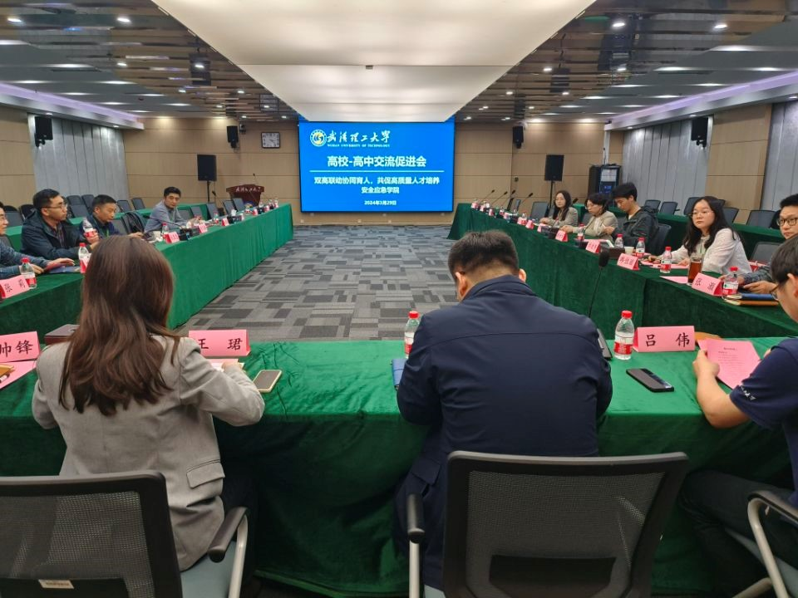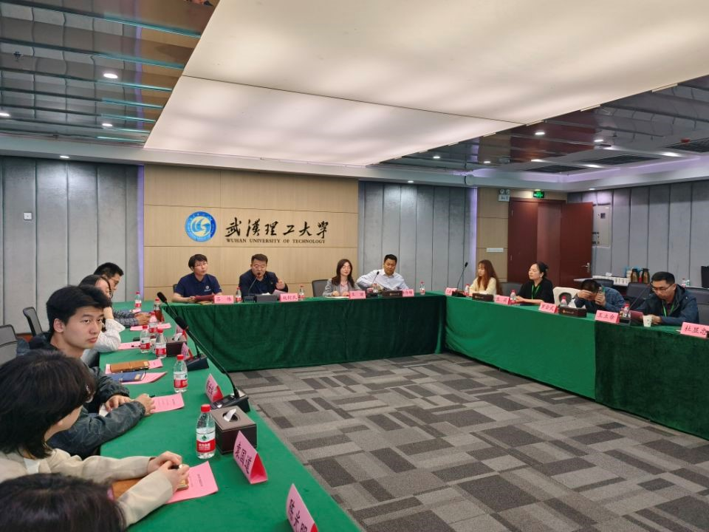

会议伊始，安全应急学院党委书记赵衍民首先对与会高中代表的到来表示热烈地欢迎。随后，吕伟副院长从办学历史、招生规模、学科建设、专业设置、科研成果等方面详细地介绍了学校和学院的基本情况。招生办公室副主任姜菲菲解读了安徽省新高考改革政策，分享了关于高考志愿填报的若干意见建议。2023级本科生王嘉琪结合入校以来的亲身经历，分享了参与学校“珠峰计划”的经历与感悟。

与会高中代表依次介绍了各自学校的学生规模、特色优势和近几年考入武汉理工大学的学生人数等情况，双方紧紧围绕志愿填报政策、招生宣传活动等内容展开了充分地沟通交流。

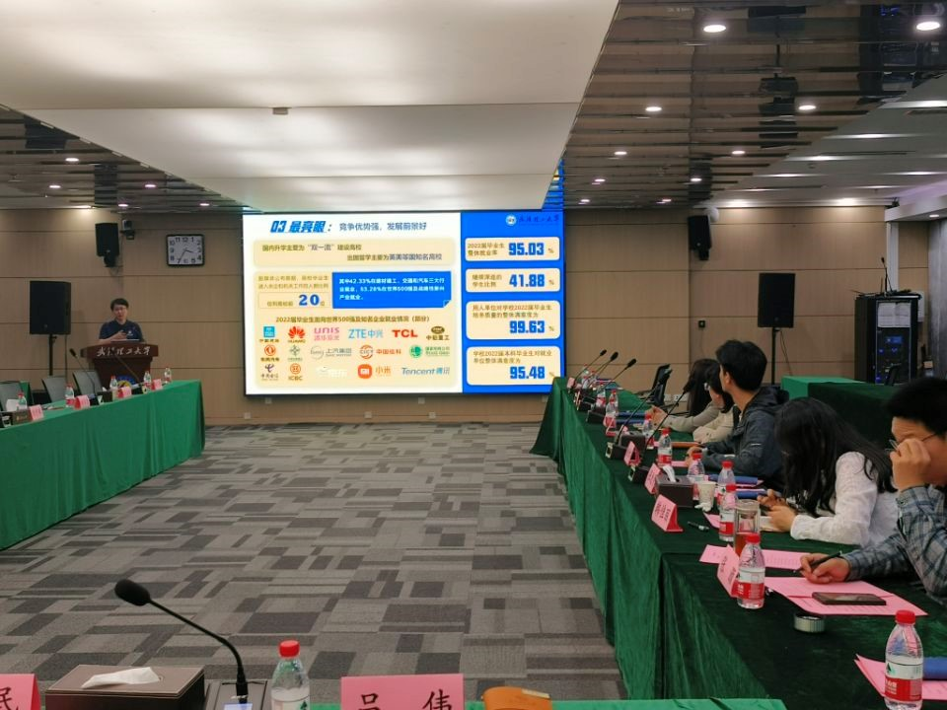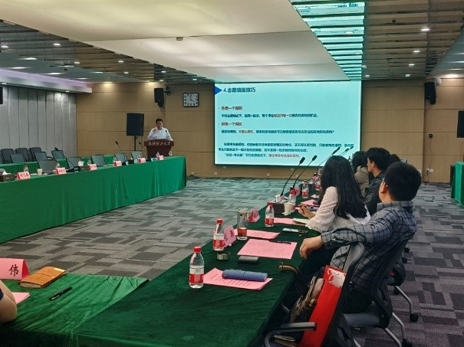

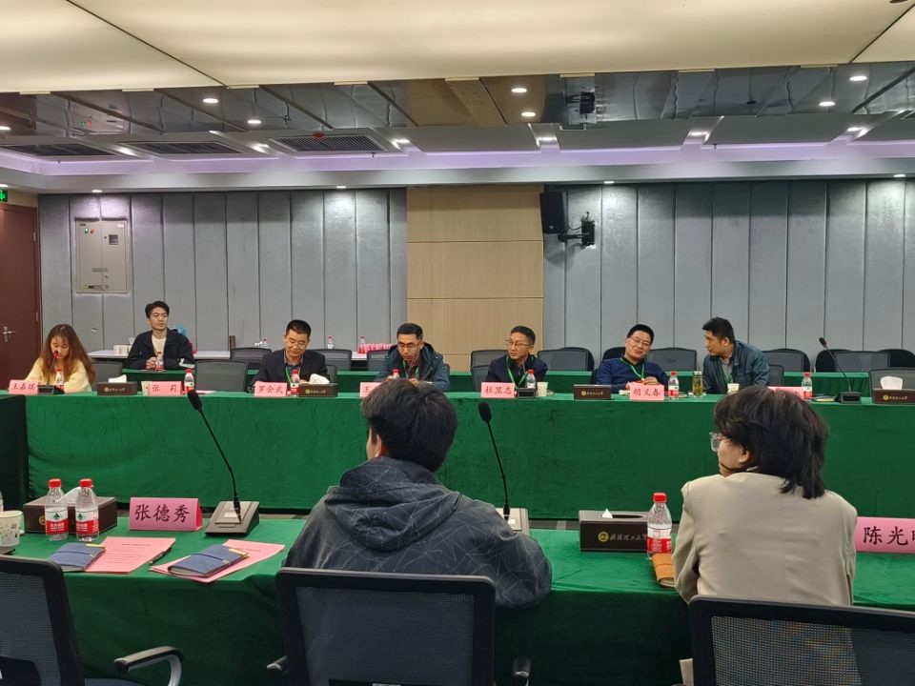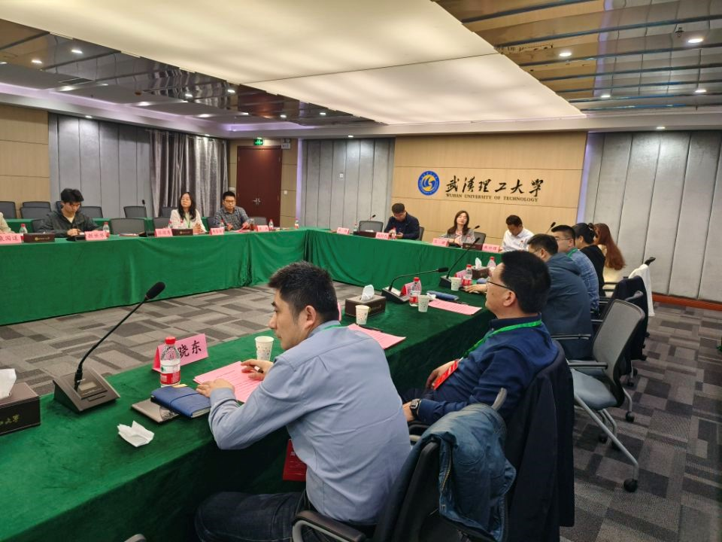

本次“高校—高中”交流促进会加深了双方对彼此的了解，为今后深度的交流合作奠定了坚实基础。

（通讯员：王思镜 责编：周聪聪 审核：王珺）

